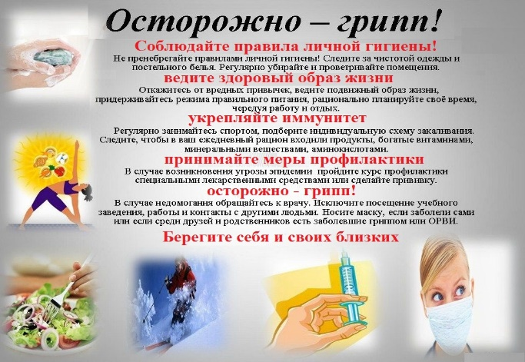

26.09.2019г. состоялось очередное заседание межведомственной санитарно-противоэпидемической комиссии Болотнинского района Новосибирской области, на котором рассматривался вопрос «Об итогах эпидемического сезона гриппа и ОРВИ на 2018-2019г., задачах на эпидсезон 2019-2020г.г.». По итогам заседания комиссии принято решение:

1. ГБУЗ НСО Болотнинская ЦРБ (Абрамова Н.В.) при подготовке и организации работы во время подъема и заболеваемости гриппом и ОРВИ руководствоваться рекомендациями санитарно-противоэпидемической комиссии Правительства Новосибирской области от 30.08.2019года.
2. Руководителям организаций, предприятий и учреждений района:

- взять под контроль проведение профилактической работы по предупреждению и распространению гриппа и ОРВИ, организовать иммунизацию сотрудников против гриппа;

- принять меры по недопущению переохлаждения лиц, работающих на открытом воздухе в зимний период;

- в период эпидемического сезона по гриппу и ОРВИ принять меры по недопущению к работе лиц, больных ОРВИ, обеспечению сотрудников, работающих с населением, средствами индивидуальной защиты органов дыхания (медицинскими масками).

1. Управлению образования Болотнинского района (Плотникова Е.А.):

- обеспечить соблюдение противоэпидемического режима в образовательных организациях района;

- принять меры по увеличению охвата прививками против гриппа работников и учащихся образовательных организаций;

- обеспечить контроль за выполнением санитарных норм и проведением дополнительных санитарно-противоэпидемических мероприятий по предупреждению распространения гриппа и ОРВИ в образовательных организациях.

4. МБУ КЦСОН Болотнинского района НСО (Захаров В.Н.), ГАУ ССО НСО Болотнинский психоневрологический интернат (Кондик Л.Н.) принять меры по подготовке учреждений социального обслуживания населения к работе в осенне-зимний период, создать достаточный запас дезинфицирующих средств, средств индивидуальной защиты для сотрудников. Взять под контроль проведение иммунизации против гриппа сотрудников организаций, принять меры по увеличению охвата прививками против гриппа работников и лиц, находящихся в учреждениях социального обслуживания.

5 Управление культуры, молодёжной политики и спорта администрации Болотнинского района (Барсегян К.Г.) в период подъема заболеваемости гриппом и ОРВИ обеспечить своевременное введение ограничительных мер по проведению массовых культурных и спортивных мероприятий.

6. Руководителям средств массовой информации района (Новосёлов А.Н., Колодезный С.В.) организовать серию публикаций и видеороликов, направленных на профилактику гриппа и ОРВИ.